//1 ip link 看接口
2 ip route 看网关
//3 resolvectl status wlan0/etho 看dns
4 hostname -I ip
(ifconfig)
sudo nano /etc/dhcpcd.conf
interface interface_name
static_ip_address=192.168.1.100/24
static_routers=192.168.1.1
static_domain_name_servers=8.8.8.8

sudo nano /boot/firmware/config.txt
dtparam=cooling_fan=on
dtparam=fan_temp3=36000,fan_temp3_hyst=5000,fan_temp3_speed=255
第二个是迟滞温度
Raspi-config(vnc)

https://mirrors.tuna.tsinghua.edu.cn/help/debian/
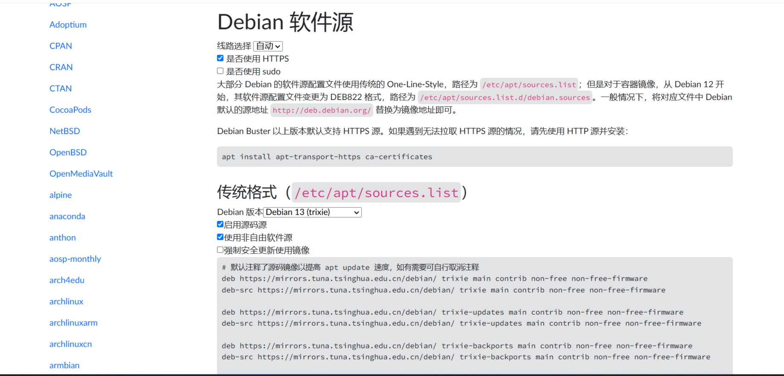
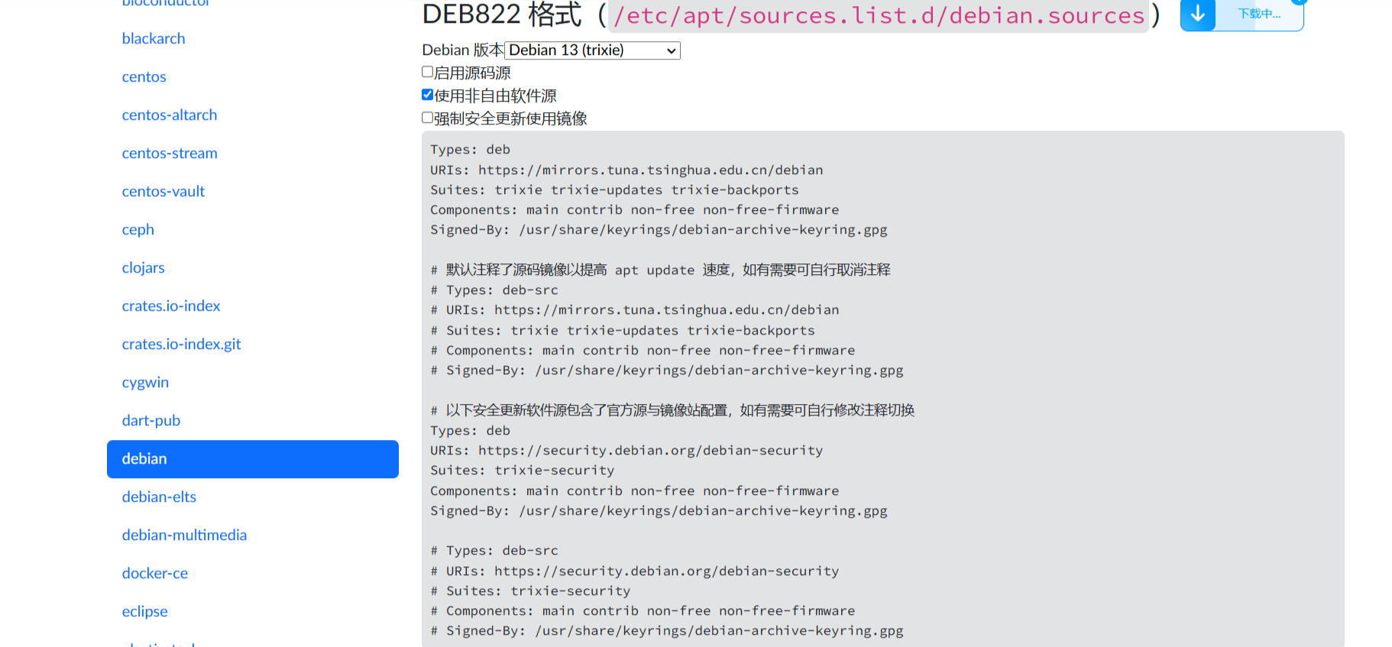

sudo install -m 0755 -d /etc/apt/keyrings

board库的核心实现逻辑是**“硬件识别 + 预定义引脚映射表”**，通过先判断当前运行的硬件型号，再加载对应板型的引脚定义，最终提供统一的调用接口。

实现三步拆解

1. 第一步：硬件型号识别
库启动时会自动检测当前设备（如树莓派4、鲁班猫Zero），检测方式主要依赖系统文件（如读取 /proc/cpuinfo 里的硬件型号标识、 /sys/firmware/devicetree/base/model 的设备描述），精准判断出“这是哪款开发板”。
2. 第二步：加载板型专属引脚表
Adafruit 为每款支持的开发板，提前编写了对应的“引脚映射文件”（如 boards/raspberrypi_4b.py 、 boards/luban_cat_zero.py ）。这些文件里定义了 board.D18 对应硬件实际的引脚编号（如树莓派4B的 D18 对应原生GPIO24，鲁班猫是gpio10，功能完全同），本质是把“统一命名”和“硬件物理引脚”做了一一绑定。
3. 第三步：暴露统一接口
识别并加载对应板型的映射文件后，board库会将所有引脚定义（如 D18 、 SDA 、 A0 ）作为自身的属性暴露出来。用户调用 board.D18 时，实际拿到的就是该硬件上对应引脚的“标识对象”，后续控制库（如 digitalio ）可基于这个对象操作真实引脚。
针对冷门开发板（如小众厂商的单板机），除非库的维护者主动适配，否则通常不支持针对冷门开发板（如小众厂商的单板机），除非库的维护者主动适配，否则通常不支持
若小板子，要自己写，不太好用，还得import RPY.GPIO as GPIO

下面给出一份“开箱即用”的最小 Python 示例，演示
1. 发送端（publish）
2. 接收端（subscribe）

只要两台 Ubuntu 能互相 ping 通，装好 `paho-mqtt` 后，把代码粘进去就能跑通。

---

一、准备工作（两台机器都要做）

1. 安装库

```bash
sudo apt update
sudo apt install python3-pip
pip3 install paho-mqtt
```

2. 确认 Broker 已运行

```bash
sudo systemctl status mosquitto # 若没装见上文快速安装
```

---

二、最小可运行代码

1. 发送端 `pub.py`（任意一台当客户端）

```python
#!/usr/bin/env python3
import paho.mqtt.client as mqtt

BROKER = "192.168.x.x" # ← 换成对端 Ubuntu 的 IP
TOPIC = "demo/echo"

client = mqtt.Client()
client.connect(BROKER, 1883, 60)

msg = input("要发送的内容: ")
client.publish(TOPIC, msg)
print("已发送:", msg)
```

2. 接收端 `sub.py`（另一台跑）

```python
#!/usr/bin/env python3
import paho.mqtt.client as mqtt

BROKER = "0.0.0.0" # 本机当 Broker 就写 0.0.0.0
TOPIC = "demo/echo"

def on_connect(cli, userdata, flags, rc):
print("Connected with result code", rc)
cli.subscribe(TOPIC)

def on_message(cli, userdata, msg):
print(f"收到 {msg.topic}: {msg.payload.decode()}")

client = mqtt.Client()
client.on_connect = on_connect
client.on_message = on_message

client.connect(BROKER, 1883, 60)
print("等待消息 …")
client.loop_forever()
```

---

三、跑起来

1. 接收端先启动

```bash
python3 sub.py
```

2. 发送端再启动

```bash
python3 pub.py
```

输入任意文字回车，即可在接收端实时看到。

---

四、常见坑速查

现象 解决
连接被拒 检查 IP、端口 1883 是否放行 `sudo ufw allow 1883`
收不到消息 确认两台机器订阅/发布的 topic 完全一致（区分大小写）
中文乱码 `msg.payload.decode('utf-8')` 即可

---

一、Docker相关

1. 容器开机自启+host网络配置,已经建好的容器他的ip不可改，docker中改./zshrc
- 新建容器时： docker run -d --name 容器名 --net=host --restart=always 镜像名
- 已存在容器（需重建）：先 docker stop/rm 容器名 ，再用上述命令重建。
- 容器名查看： docker ps -a （ NAMES 列）。
2. 镜像/容器基础操作
- 查看镜像名： docker images （ REPOSITORY:TAG 为镜像名）。
- 查看容器网络模式： docker inspect -f '{{.HostConfig.NetworkMode}}' 容器名 。

二、ROS（机器人操作系统）配置

1. 核心环境变量
- ROS_MASTER_URI ：指定ROS Master地址（格式： http://主机IP:11311 ）。
- ROS_IP ：指定当前设备的实际IP（替代错误的 ROS_HOSTNAME ）。
- 配置文件： ~/.bashrc ，修改后需 source ~/.bashrc 生效。
2. 通信问题解决
- 报错 无法连接ROS Master ：先启动 roscore ，再检查 ROS_MASTER_URI 是否与Master地址一致，可用ping
三、网络配置

1. IP/主机名/路由
- 主机名（Hostname）：设备标识，与IP无关，查看： hostname 。
- IP地址：网络通信地址，查看： hostname -I 。
- 路由表：查看命令 ip route ，核心看 本地网段路由 （如 192.168.3.0/24 ）和 默认网关 。
2. 网络配置文件修改
- Ubuntu有线网络配置： /etc/NetworkManager/system-connections/xxx.nmconnection ，修改 [ipv4] 的 address1 字段后重启网络： sudo systemctl restart NetworkManager 。

Systemctl
Service 在etc/system/system/下

